МИНИСТЕРСТВО НАУКИ И ВЫСШЕГО ОБРАЗОВАНИЯ

РОССИЙСКОЙ ФЕДЕРАЦИИ

федеральное государственное бюджетное образовательное учреждение

высшего образования

«УЛЬЯНОВСКИЙ ГОСУДАРСТВЕННЫЙ ТЕХНИЧЕСКИЙ УНИВЕРСИТЕТ»

Кафедра «Информационные системы»

Дисциплина «Методы искусственного интеллекта»

**Лабораторная работа № 1**

Построение и обучение нейронной сети

Выполнил:

студент гр. ИИмд-21

Шевалдов С.С

Проверил:

Доцент, к.т.н., доцент

Романов А.А.

Ульяновск,   
2023 г.

**Задачи работы**

1. Ознакомиться с примером исходного кода на python, демонстрирующего обучение нейронной сети для работы в качестве функции XOR.
2. Определить параметры, влияющие на:
   1. скорость обучения нейронной сети;
   2. качество результата обучения.
3. Составить соответствующие графики зависимостей времени и качества обучения от значений параметров.

**Порядок выполнения работы**

В процессе выполнения данной работы была проанализирована точность обучения нейронной сети в зависимости от задаваемых параметров. Параметры, которые изменялись в процессе анализа – число итераций обучения, число нейронов в скрытом слое.

Полученные значения анализа: время на обучение прямо пропорционально количеству итераций обучения и увеличивается линейно. Данные в табличном виде представлены ниже.

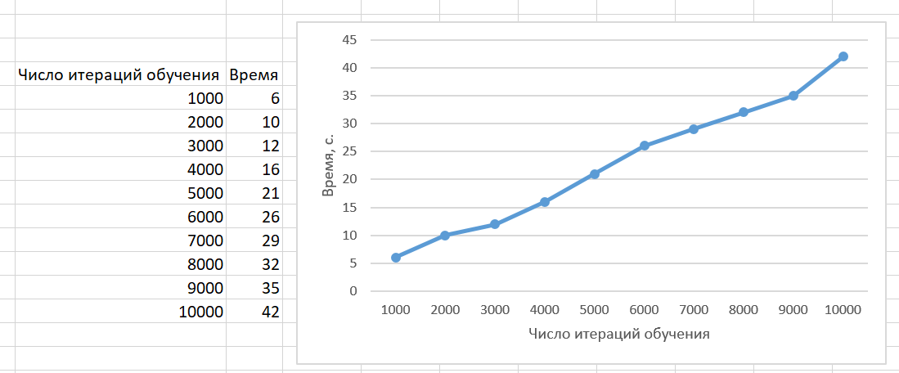

Так же от количества итераций прямо пропорционально зависит качество обучения. Чем больше итераций – тем качественнее обучена модель.

Таблица и график зависимости качества обучения от количества итераций представлены ниже.

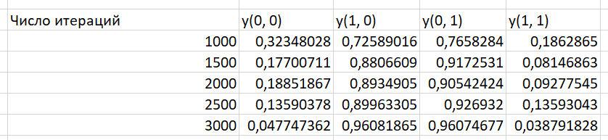

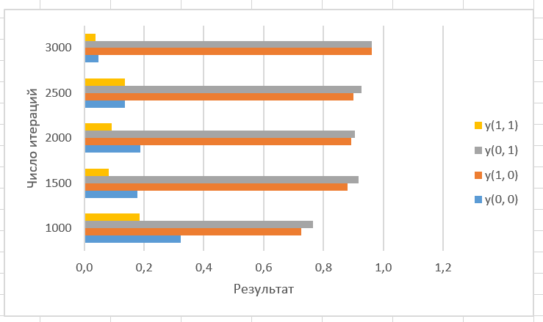

По результатам проведенной работы выявилась зависимость качества обучения от числа нейронов в сыром слое – при увеличении количества нейронов увеличивается качество обучения.

Таблица и график зависимости представлены ниже

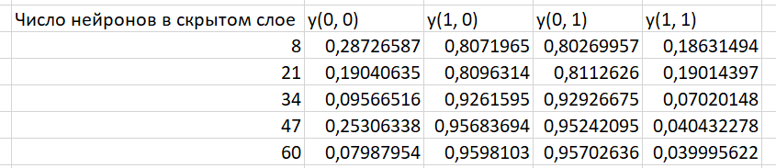

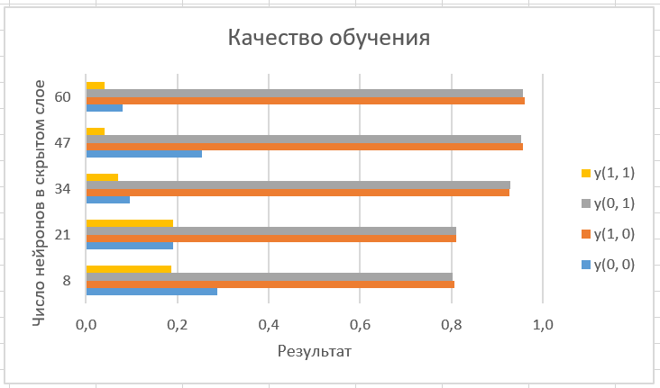

**Выводы по работе**

Основываясь проведенной работе можно сделать вывод, что для того, чтобы добиться максимального качества обучения необходимо увеличивать число итераций обучения и количество нейронов в сыром слое.